Дорогой друг!
Предлагаем тебе пройти небольшую викторину «Моя СТРАНА». Проверь свою внимательность и сообразительность!
- Разгадай ребус
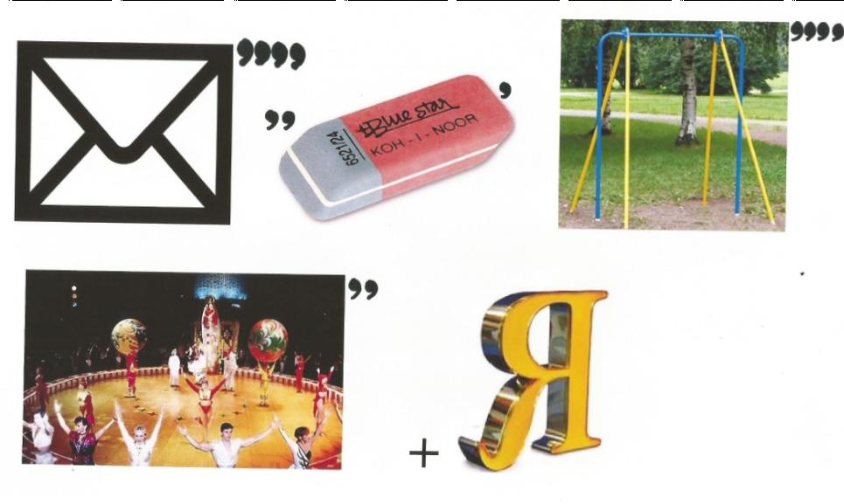
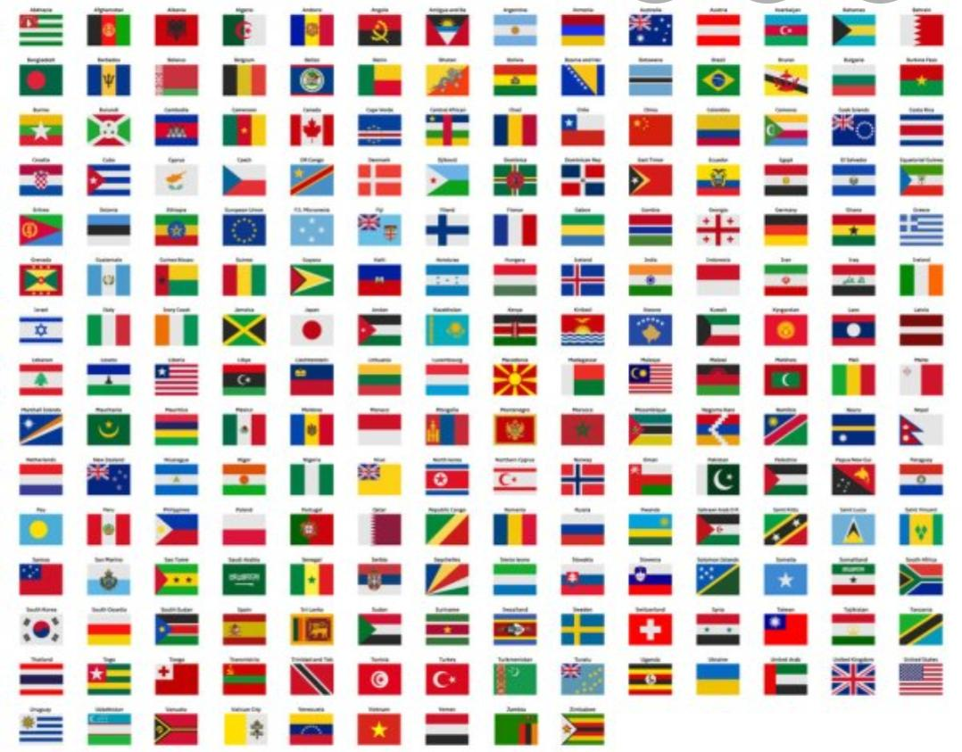
- Сколько на картинке флагов нашей страны – России?

- Какие из выражений о нашей стране не верны?
- Россия – крупнейшая страна мира, расположенная в Восточной Европе и Северной Азии и омываемая водами Тихого и Северного Ледовитого океанов.
- Оказывается, столь любимая многими компьютерная игра Тетрис не была создана в России.
- Несмотря на то, что в России проживает более 146 миллионов человек, здесь есть территории, на которые никогда не ступала нога человека! Именно в этой стране раскинулась таинственная и пугающая, красивая и манящая тайга, площадь которой равняется 15 000 000 километров!
- Для того чтобы осмотреть все экспонаты в Эрмитаже, что выставлены в многочисленных залах, понадобится более 8 лет, и это при условии, что вы не будете задерживаться около каждого более минуты.
- Глубина озера Байкал составляет 800 метров.
4. Сколько слов, относящихся к нашей стране, найдёшь в филворде?
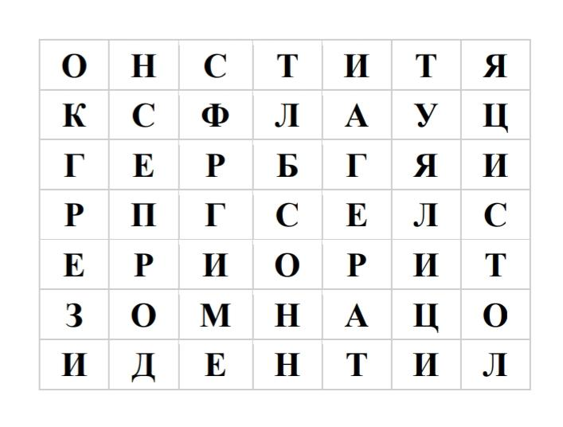
5.Сопоставь

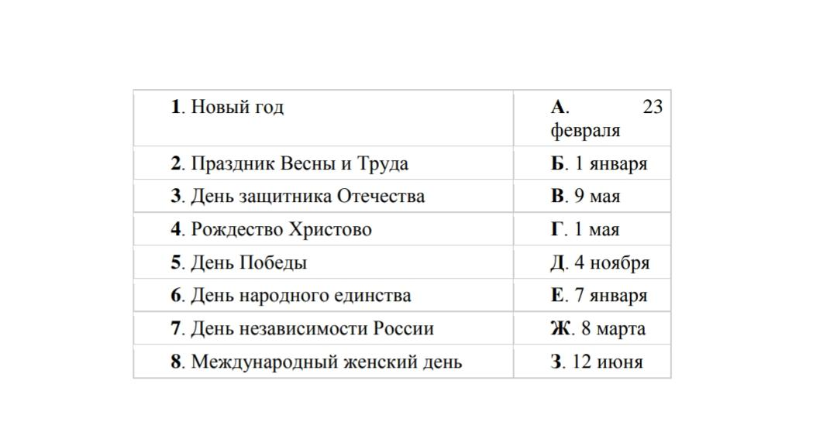
6. В текстах пословиц и поговорок все слова
заменены антонимами.
Напомним, что антоним- это слово с противоположным значением.
Попробуйте отгадать правильные ответы!
Пример: Чужое небо и в ноге ненавистно -Своя земля и в горсти (в руке)
Мила.
1. В гостях и потолок мешает.
2. Где умер, там и не нужен.
3. Чужбина – отец, не умей за него полежать.
4. У себя плохо, а у чужих – хуже.
5. Избранная лягушка ругает чужой остров.
6. Много у зверя мачех, много и чужбин.
7. Разбазаривай небо чужое, как мачеху ненавистную.
8. Где чужая окраина – там и ад.
9. Зверь с чужбиной, что рыба с молчанием.

7.Отгадай наши русские загадки

Сам худ – голова с пуд.
На работу вышел – каждый услышал.

Бьют Ермилку по затылку,
он не плачет, только носик прячет.

У нее вся душа нараспашку,
И хоть пуговки есть — не рубашка,
Не индюшка, а надувается,
И не птица, а заливается.

Тебе дано,
А люди им пользуются.

Утром бусы засверкали,
Всю траву собой заткали.
А пошли искать их днем,
Ищем, ищем – не найдем.

Разломился тесный домик
На две половинки,
И посыпались оттуда
Бусинки – дробинки.
Бусинки зеленые,
Сладкие ядреные.

8.Нашу страну, конечно же, знают во всем мире. Давайте вспомним чем же так знаменита Россия?
Самая известная русская икона?
Самая популярная в мире русская игрушка?
Самый известный русский поэт?
Самый известный русский писатель?
Самый известный русский художник?
Самый известный русский сорт яблок?
Самый известный русский ученый?
Самый известный русский город ?
Самая распространенная русская фамилия?
Самое известное женское и мужское русское имя?
Самый знаменитый русский напиток?
Самый известный русский богатырь?
Самый знаменитый русский полководец?

Здорово, если ты прошёл эту викторину! Спасибо за внимание и за то, что уделил время.
Проверить свои ответы ты сможешь чуть позднее, следи за обновлениями на сайте!

